Оценим силы 

1. Я умею читать дроби.
2. Я знаю, что показывают числитель и знаменатель дроби.
3. Я знаю как находить часть от целого и целое по его части.
4. Я умею находить правильные и неправильные дроби.
5. Я люблю изображать дроби на координатной прямой.


Испытание 2.

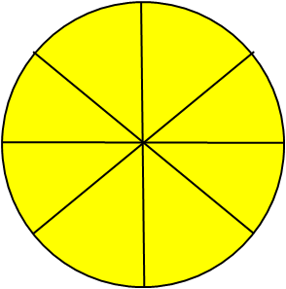
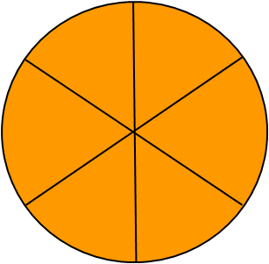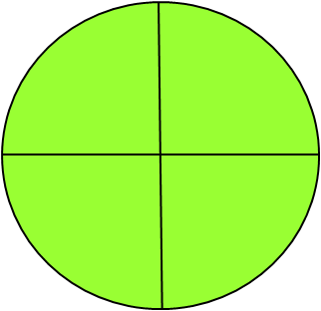

На уроке:

1.Мне тяжело было работать устно.
2. Мне было легко на уроке.
3. Мне было сложно считать в уме…
4. Сегодня меня удивило…
5. Урок мне понравился, я все понял (а).
6. Я не совсем понял(а) основное свойство дроби
7. С помощью свойства я умею сокращать дроби
и приводить дроби к новому знаменателю
8. Самым запоминающимся на уроке было…

Расставить следующие
дроби в порядке возрастания:

$\frac{2}{3},\frac{1}{4},\frac{7}{\text{12}},\frac{5}{\text{24}},\frac{1}{6}$

Расставить следующие
дроби в порядке возрастания:

$\frac{2}{3},\frac{1}{4},\frac{7}{\text{12}},\frac{5}{\text{24}},\frac{1}{6}$

Расставить следующие
дроби в порядке возрастания:

$\frac{2}{3},\frac{1}{4},\frac{7}{\text{12}},\frac{5}{\text{24}},\frac{1}{6}$$\frac{2}{3},\frac{1}{4},\frac{7}{\text{12}},\frac{5}{\text{24}},\frac{1}{6}$

Расставить следующие
дроби в порядке возрастания:

$\frac{2}{3},\frac{1}{4},\frac{7}{\text{12}},\frac{5}{\text{24}},\frac{1}{6}$

Расставить следующие
дроби в порядке возрастания:
$\frac{2}{3},\frac{1}{4},\frac{7}{\text{12}},\frac{5}{\text{24}},\frac{1}{6}$

